PLAN DE DESARROLLO
Planificación Completa del Proyecto

Sistema de Convalidaciones USIL — Simulador Web de Convalidaciones de Cursos
Metodología | RUP iterativo + prácticas ágiles (Scrum, sprints de 2 semanas)
Duración total | ≈ 25 semanas (≈ 6 meses)
Esfuerzo estimado | ≈ 3 000 horas (150 UCP × 20 h/UCP)
Equipo | 5 roles (PO, Tech Lead, Backend, Frontend, QA)
Base documental | Documentación RUP v2.0, Reporte de Mejoras e Informe TI
Versión del plan | 1.0

Tabla de Contenidos

1. Objetivo y Alcance del Plan
Este plan define la organización, el cronograma, los recursos y los controles necesarios para construir y desplegar el Sistema de Convalidaciones USIL, a partir de la documentación RUP v2.0 ya aprobada (arquitectura, casos de uso, modelo de datos, requisitos y plan de pruebas).
Alcance del desarrollo: los 7 módulos funcionales (mallas, instituciones/equivalencias, simulación, convalidación, reportes, seguridad e IA), incluyendo la carga masiva por Excel, la generación de PDF y el asistente de IA. Quedan fuera del release las integraciones con Banner/SGA, el portal del estudiante y la firma digital (roadmap).

2. Metodología de Desarrollo
Se adopta RUP en su forma iterativa e incremental, combinado con prácticas ágiles para la ejecución: backlog único, sprints de 2 semanas, refinamiento semanal, Definition of Ready y Definition of Done. Cada fase RUP cierra con un hito formal.
Fase RUP | Hito de cierre | Foco principal
Inception | LCO | Alcance, viabilidad y objetivos (ya documentado)
Elaboration | LCA | Arquitectura estable y casos de uso críticos (ya documentado)
Construction | IOC | Construcción del producto en 3 iteraciones con pruebas continuas
Transition | Release | Despliegue, capacitación, aceptación y soporte

3. Estructura de Fases e Iteraciones
Fase | Duración | Iteraciones | Entregables clave
Inception | 2 semanas | 1 | Visión, alcance, riesgos (cierre LCO)
Elaboration | 6 semanas | Elab #1, #2 | SAD 4+1, CU, UML, trazabilidad, plan de pruebas (cierre LCA)
Construction | 12 semanas | Const #1, #2, #3 | Módulos funcionales + pruebas (cierre IOC)
Transition | 5 semanas | Tran #1, #2 | Manuales, UAT, despliegue, soporte (Release)
Total | 25 semanas | 8 | Producto en producción

4. Cronograma General
Cronograma de referencia con inicio sugerido en julio de 2026. Las fases de Inception y Elaboration consolidan la documentación ya elaborada; el esfuerzo principal se concentra en Construction.
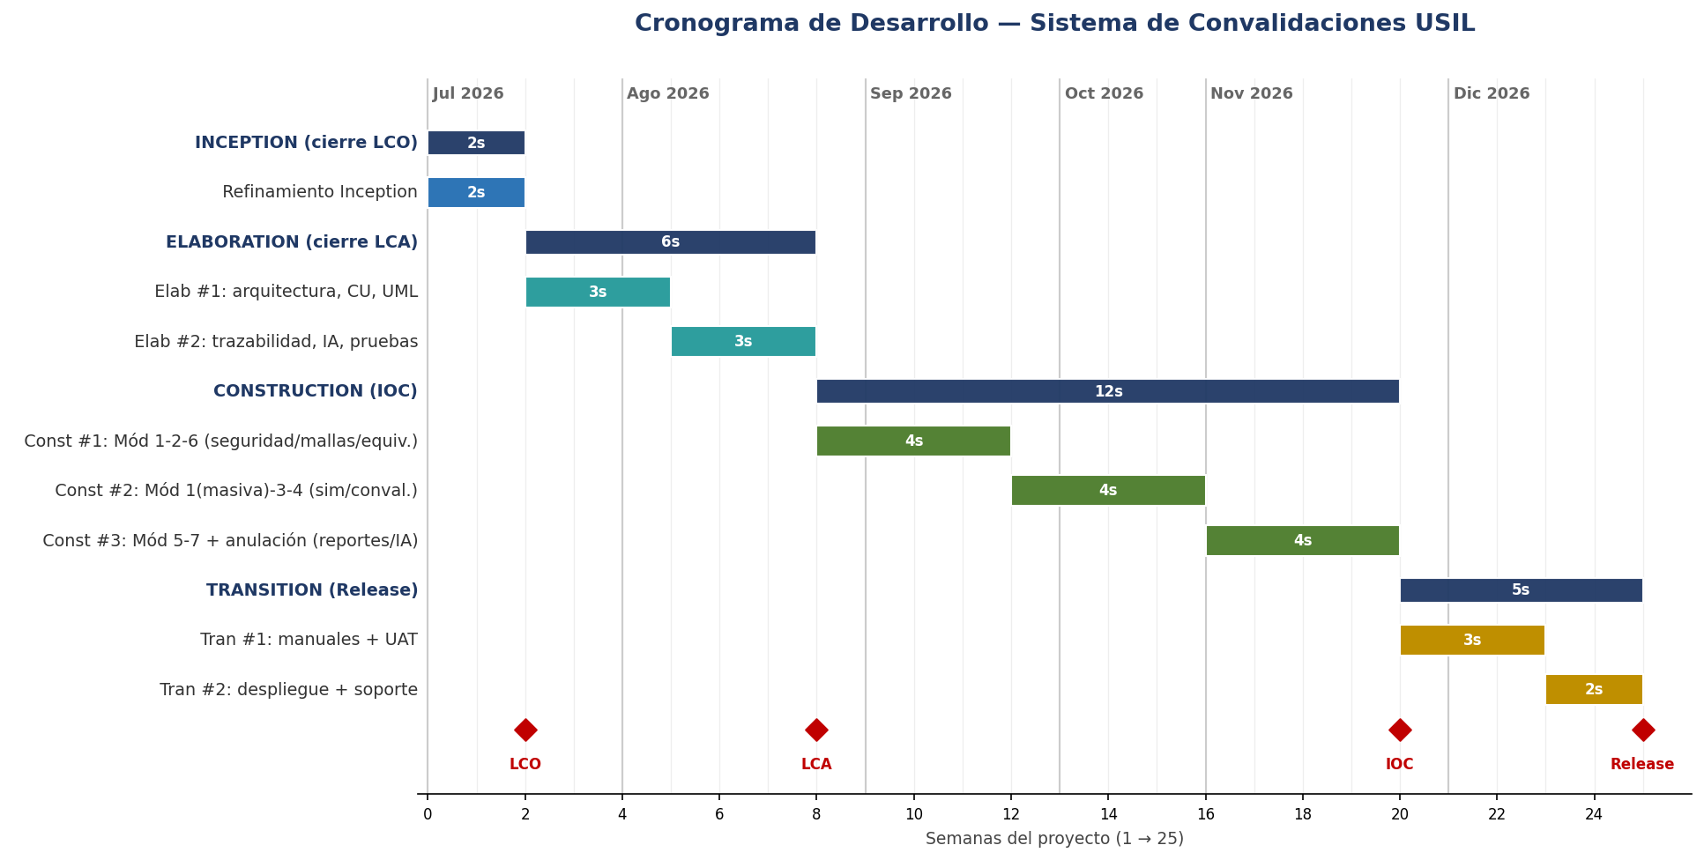
Fase / Iteración | Inicio | Fin | Hito
Inception | 06/07/2026 | 17/07/2026 | LCO
Elab #1 | 20/07/2026 | 07/08/2026 | –
Elab #2 | 10/08/2026 | 28/08/2026 | LCA
Const #1 | 31/08/2026 | 25/09/2026 | –
Const #2 | 28/09/2026 | 23/10/2026 | –
Const #3 | 26/10/2026 | 20/11/2026 | IOC
Tran #1 | 23/11/2026 | 11/12/2026 | –
Tran #2 | 14/12/2026 | 25/12/2026 | Release

5. Desglose de Trabajo (WBS) por Iteración
Asignación de módulos y requisitos a cada iteración de construcción, priorizando primero la seguridad y los datos maestros.
Iteración | Módulos | RF principales | Sprints
Const #1 | Seguridad (6), Mallas (1), Instituciones/Equivalencias (2) | RF-38..42, RF-01..07, RF-18..23 | S1-S2
Const #2 | Carga masiva (1), Simulación (3), Convalidación (4) | RF-08..17, RF-24..33 | S3-S4
Const #3 | Reportes (5), IA (7), Anulación | RF-34..37, RF-43..47 | S5-S6

6. Estimación de Esfuerzo y Recursos
Estimación por Puntos de Caso de Uso (UCP) consolidada de la documentación RUP:
Parámetro | Valor | Nota
UCP ajustados | ≈ 150 | UAW + UUCW ajustados por factores
Productividad | 20 h/UCP | Equipo junior-medio
Esfuerzo total | ≈ 3 000 h | ≈ 750 h/persona (4 dev efectivos)
Capacidad semanal | ≈ 120 h | 4 personas × 30 h efectivas
Asignación del equipo:
Rol | Dedicación | Foco
Product Owner | Parcial | Backlog, validación, UAT
Tech Lead / Arquitecto | Completa | Arquitectura, revisión, BD, IA
Desarrollador Backend | Completa | Laravel, APIs, colas, PDF
Desarrollador Frontend | Completa | Vue/Inertia, formularios, UI
QA / Tester | Completa | Pruebas por iteración, UAT

7. Matriz de Responsabilidades (RACI)
R = Responsable de ejecutar · A = Aprobador · C = Consultado · I = Informado.
Actividad | PO | Tech Lead | Backend | Frontend | QA
Arquitectura y diseño | C | A | C | C | I
Modelo y migraciones BD | I | A | R | – | I
Módulos backend | I | A | R | C | C
Módulos frontend (UI) | C | C | C | R | C
Integración IA | C | A | R | C | I
Pruebas y QA | I | C | C | C | R
Despliegue / CI-CD | I | A | R | I | C
UAT y aceptación | A | C | I | I | R
Backlog y prioridades | R | C | I | I | I

8. Backlog Priorizado y Plan de Sprints
Priorización MoSCoW sobre los 45+2 RF, distribuida en 6 sprints de construcción.
Sprint | Iteración | Objetivo del sprint | Categoría
S1 | Const #1 | Login, RBAC, permisos por carrera, alta de mallas manual | Must
S2 | Const #1 | Instituciones, equivalencias y reutilización previa | Must
S3 | Const #2 | Carga masiva Excel en background con logs | Should
S4 | Const #2 | Simulación, PDF, confirmación y memorándum | Must
S5 | Const #3 | Reportes, exportación Excel y anulación | Should
S6 | Const #3 | Asistente IA (sugerencias, confianza, fallback) | Should

9. Hitos y Entregables
Hito | Fecha objetivo | Entregables
LCO | 17/07/2026 | Visión, alcance y riesgos confirmados
LCA | 28/08/2026 | SAD 4+1, CU, UML, trazabilidad, plan de pruebas
IOC | 20/11/2026 | Sistema funcional (7 módulos) con pruebas aprobadas
Release | 25/12/2026 | Producto en producción, manuales y soporte activo

10. Plan de Calidad y Pruebas
Estrategia multinivel alineada a IEEE 829, ejecutada de forma continua por iteración.
Nivel | Técnica / herramienta | Criterio
Unitarias | PHPUnit / Vitest | Cobertura ≥ 70%
Integración | PHPUnit + BD de prueba | Flujos críticos sin error
Sistema / E2E | Cypress / Playwright | CU-01, 04, 06, 11 aprobados
Rendimiento | k6 / JMeter | RNF-03 (p95 < 3 s)
Seguridad | Checklist OWASP | RNF-10 sin hallazgos críticos
UAT | Coordinadores | Aceptación por caso de uso

11. Plan de Despliegue y Entornos
Tres entornos con promoción controlada y automatización en GitHub Actions (lint → test → build → deploy).
Entorno | Propósito | Estrategia
dev | Desarrollo | Despliegue continuo por rama; datos de prueba
QA | Pruebas / UAT | Despliegue por PR aprobado; datos anonimizados
prod | Producción | Release etiquetado; migraciones versionadas; backups y monitoreo

12. Gestión de Riesgos
ID | Riesgo | Prob. | Imp. | Mitigación
R-01 | Infraestructura limitada (shared hosting) | Alta | Alto | Diseño para entornos restringidos; VPS
R-03 | Costos/latencia de la API de IA | Media | Medio | Cache; fallback por historial
R-05 | Carga masiva de Excel compleja | Alta | Medio | Colas; logs por línea
R-06 | Privacidad de datos en la IA (Ley 29733) | Alta | Alto | Seudonimización; base legal; opción local
R-07 | Desvío del cronograma | Media | Alto | Sprints cortos; buffer por iteración; control de avance

13. Estimación Económica (referencial)
Supuesto: modelo basado en esfuerzo; la tarifa por hora es un parámetro a definir por la institución. Se presenta la estructura de cálculo, no un monto cerrado.
Concepto | Esfuerzo | Cálculo
Desarrollo (4 roles técnicos) | ≈ 3 000 h | Tarifa/h × 3 000 (por definir)
Gestión / PO | ≈ 300 h | Parcial sobre 25 semanas
Infraestructura | Mensual | Hosting/VPS + dominio + Redis
API de IA | Variable | Consumo OpenAI por tokens (con cache)
Contingencia | 10-15% | Sobre el total estimado

14. Criterios de Aceptación y Cierre
- Los 7 módulos cumplen sus criterios de aceptación (Given/When/Then) y pasan UAT.
- Cobertura de pruebas ≥ 70% y sin defectos críticos abiertos.
- Sin hallazgos críticos en la verificación de seguridad OWASP.
- Sistema desplegado en producción con respaldos y monitoreo operativos.
- Manuales técnico y de usuario entregados; acta de conformidad del PO firmada.

15. Próximos Pasos
- Confirmar versiones exactas del stack pendientes (Informe TI) antes de iniciar Const #1.
- Aprobar el plan y asignar formalmente el equipo y las fechas.
- Configurar entornos dev/QA/prod y el pipeline CI/CD.
- Cargar el backlog priorizado en Jira y planificar el Sprint 1.

